Anna Gut

Gr. Wtorek 13:00

Systemy CAD/CAD

Laboratorium 2

1. 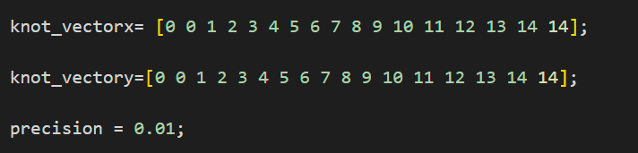Zmodyfikowane fragmenty funkcji spline2D_comp

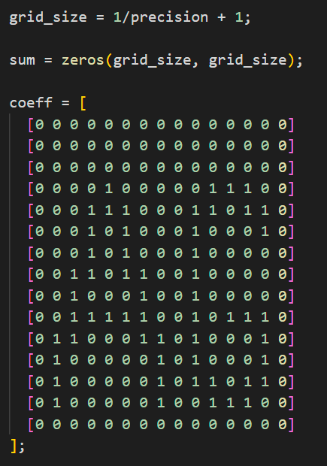

1. Wynik

